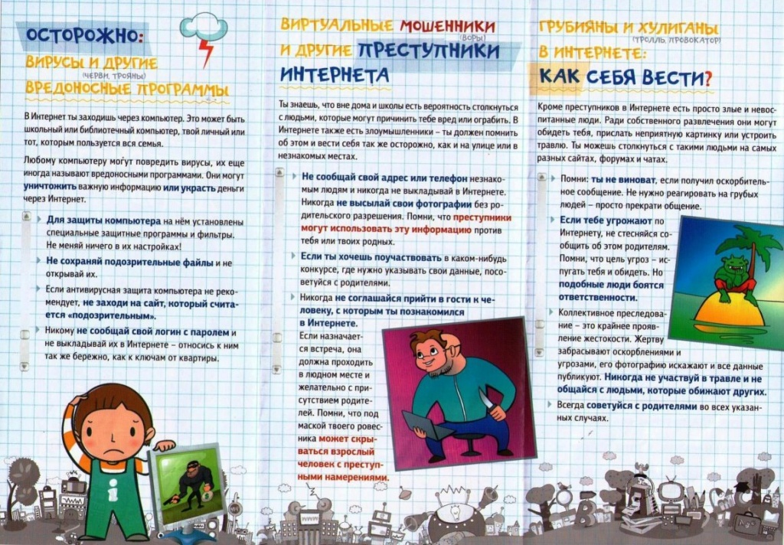

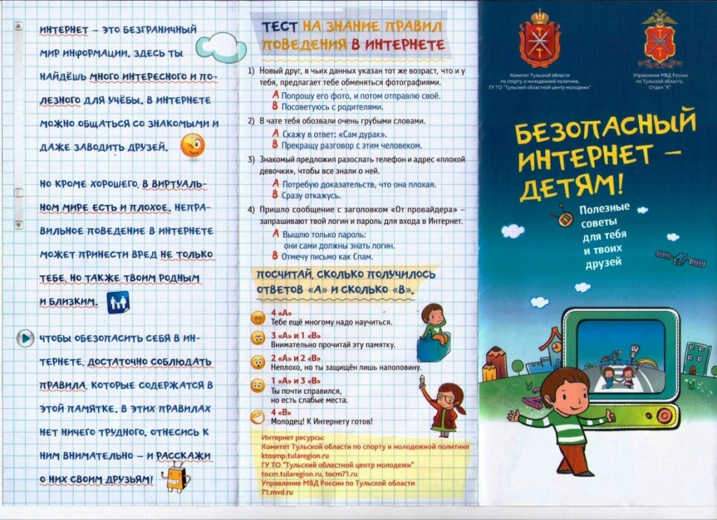

Муниципальное бюджетное общеобразовательное учреждение

Средняя школа №12